«Активизация креативной деятельности обучающихся как часть формирования функциональной грамотности на уроках технологии»

учитель технологии Чечукова Н.В.
МБОУ «Марфинская СОШ»

Время, в которое мы живем, выдвинуло перед школой задачу изменение запроса на качество общего образования и содержания образовательных программ для более полного учета интересов обучающихся и требований XXI века. Приоритетная цель - формирование функциональной грамотности, под которой понимают способность человека вступать в отношения с внешней средой, максимально быстро адаптироваться и гармонично существовать в ней.
Содержание предмета «Технология» обладает огромным потенциалом для развития функциональной грамотности, закреплённой во ФГОС ОО.
Ведь уроки технологии помогают сформировать навыки современного успешного человека: компетенции, базовую грамотность, качества характера.
Доминирующий компонент организации образовательного процесса- практико-ориентированная, исследовательская и проектная деятельность, основанная на проявлении самостоятельности, активности, творчестве обучающихся. Среди направлений функциональной грамотности выделяют несколько основополагающих областей. Обратимся к области, которая получила название «Креативное мышление».
Креативное мышление - это способность продуктивно участвовать в процессе создания и получения различных идей с помощью принятия инновационных и эффективных решений.
В процессе творческого отношения к трудовой деятельности вырабатывается ассоциативное мышление и все качества, составляющие единство креативности.
Урок технологии относится к одному из творческих предметов, на котором реализуются возможности для воспитания креативной и многосторонней личности. Ещё Л.С. Выгодский в своих работах рассматривал творчество, как процесс самореализации, удовлетворяющий внутренние потребности человека.
Такая черта личности как креативность не может существовать без мотивационного, деятельностного и творческого компонентов, обеспечивающих предрасположенность и готовность к деятельности по созданию оригинального продукта и содействующих самореализации личности [1, с.34].
Рассмотрим компоненты понятия «Креативность».
- Мотивационный – отношение детей к творческой деятельности, которое способствует развитию познавательных мотивов и интересов обучающихся, актуализирует индивидуальные потребности, склонности к творческой деятельности, создает высокую личную заинтересованность в созидании нового. Что является творческой направленностью личности обучающихся.
- Деятельностный – фиксирует включенность обучающихся в различные виды творческой деятельности: решение проблемно- творческих задач и выполнение творческих заданий, проектирование, моделирование и другие виды, связанные с творческим мышлением.
- Творческий – обеспечивает созидающее отношение к учебному предмету, включает в творческий поиск по реализации замысла и идеи, определяет стиль деятельности обучающегося, совпадающий с увлеченностью к учебному процессу, способствует творческой самостоятельности и проявлению креативного воображения [3].
Разрабатывая творческий урок считаю, что сам учитель технологии должен быть не только грамотным специалистом в своей предметной области, но и человеком, обладающим развитыми креативными способностями, действующим во всех направлениях и нацеленных на максимальный результат развития обучающихся. Содержание заданий увлекает ребят, а это значит, что данные актуальны и соответствуют зоне ближайшего развития каждого школьника.
Развитие творческих способностей обучающихся предполагает формирование у них важнейших умственных и практических действий, внешне проявляющихся в виде определенных умений: умение наблюдать, думать, сопоставлять, сравнивать, умение самостоятельно выдвигать и решать новые задачи [4].
Условия формирования функциональной грамотности на уроках технологии:
- Профессиональная компетентность учителя
- Системно-деятельностный подход
- Продуктивный характер учебной деятельности на уроке
- Межпредметная интеграция
- Образовательные технологии
- Исследовательские и проблемные стратегии
- Работа с технической документацией
- Учебно-практические задания
Этапы урока технологии для формирования функциональной грамотности учеников:
  - Планирование и организация.
На этом этапе ставятся цель и задачи, тематика, направление работы. Формируется мотивация на самостоятельную поисковую деятельность, заинтересовывают и вовлекают учащихся в работу. Обсуждаются идеи для реализации задания. Составление плана работы и сроки его реализации. Распределение обязанностей и задач между участниками проекта. Выбор материала исполнения практической части (рис. 1.).
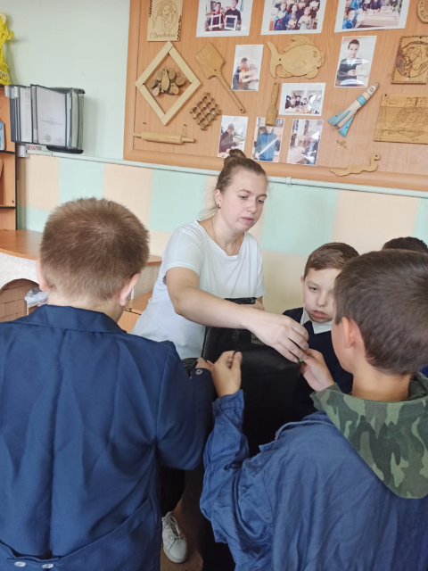
Рис. 1. Планирование и организация проекта
  - Практический
Реализуются практические навыки, формируются УУД. Информационная грамотность, коммуникативная грамотность. Организационные умения и навыки, переработка и систематизация имеющихся знаний, оценочные умения, умение делать выводы. Умение анализировать и использовать информацию, предоставленную в различных формах, умение контролировать ход и результат решения проблемы (выбирать материал, который необходим для решения задачи), умение результативно мыслить и работать с информацией. Взаимодействие при работе в группах, в коллективе, усвоение норм литературного и художественного языка, речевая и письменная грамотность (рис.2.).
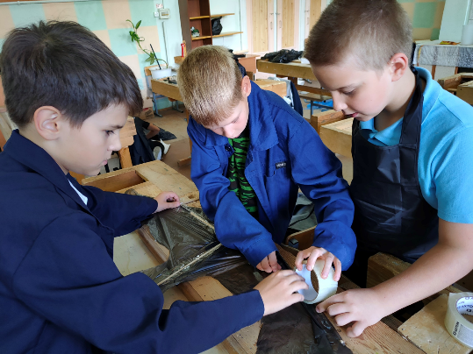
Рис.2. Умение анализировать и использовать полученные знания на практике. Взаимодействие при работе в группе.
  - Аналитический
Презентация проекта. Организационные умения и навыки, переработка и систематизация имеющихся знаний, оценочные умения (самостоятельно делать выбор и отвечать за него), умение выявлять закономерности в структурированных объектах (делать выводы), формулирование выводов, на основе имеющихся данных. Умение приобретать необходимую риторическую грамотность, взаимодействие при работе в группах, в коллективе, усвоение норм литературного и художественного языка, речевая и письменная грамотность. Оценочные умения, умение выявлять закономерности в структурированных объектах (делать выводы); умение анализировать, умение контролировать ход и результат решения проблемы, умение корректировать свою деятельность (рис.3).
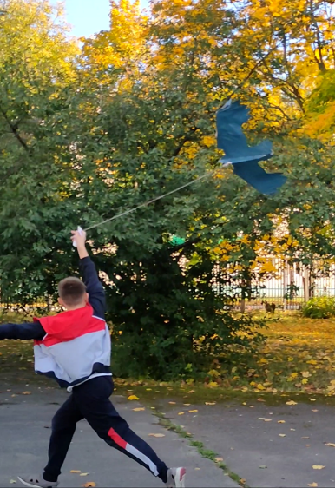
Рис. 3. Регулировка и испытание воздушного змея.
Современный урок «Технологии» — это такой урок, на котором ученик из пассивного слушателя превращается в активного участника процесса. На первый план выдвигается умение использовать теорию на практике.
Умение учиться - это основа формирования функциональной грамотности, поэтому в своей деятельности в первую очередь я стараюсь сформировать у учеников навыки обучения тому, как обучаться. Следствием чего, развивается их независимость, повышается учебная мотивация, увлеченность предметом, уверенность в себе, повышается ответственность за результаты своего труда. Работа планируется так, чтобы в каждом уроке присутствовали идеи семи модулей: новые подходы в преподавании, обучение критическому мышлению, оценивание для обучения и оценивание обучения (суммативное оценивание), использование ИКТ в преподавании и обучении, обучение талантливых и одаренных учеников, преподавание и обучение в соответствии с возрастными особенностями учеников, управление и лидерство в обучении.
На творческих заданиях частного характера (например, по увеличению или уменьшению размеров объекта, изменению (улучшению) изделия путем замены деталей, улучшению внешнего оформления готового объекта и т.д.) ребята включаются в творческий процесс, связанный с обоснованием идеи и конструктивной разработкой изготавливаемого изделия. Данный метод выполняет функцию углубления знаний, умений, а также способствует решению задач контроля и коррекции, стимулированию познавательной и творческой деятельности.
Использование метода конструирования способствует развитию креативности обучающихся (рис. 4). Он связан не только с решением творческой задачи на конструирование или моделирование изделий труда, но и с необходимостью технологической разработки и изготовления данного объекта.
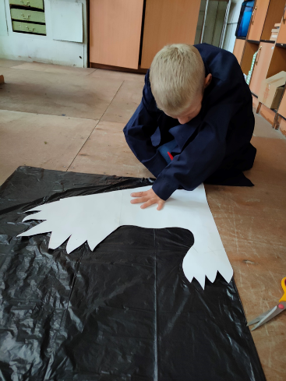
Рис. 4. Метод конструирования воздушного змея «Ворон»
Проектная деятельность относится к одному из эффективных методов формирования креативного мышления на уроках технологии.
Работа в проекте помогает развивать творческие способности детей. В процессе воплощения оригинального замысла, обсуждения различных вариантов до создания конечного нового продукта повышается креативность обучающихся за счет расширения пространства возможностей, свойственных их возрасту. Тем самым дети получают позитивный опыт конкурентного взаимодействия и понимают, что идея должна представлять ценность не только для него, но и для одноклассников.
Создание творческой среды является условием креативного подхода обучающихся к моделированию изделия и способствует осознанию образа изделия. Считаю, что учитель должен ориентироваться на интересы, ценности и потребности обучающихся в ходе образовательного процесса, оказывать педагогическую поддержку в творческих проявлениях обучающихся. Психологический климат, доброжелательная атмосфера, доверие, игровые моменты во время урока технологии оказывают непосредственное влияние на активизацию творческой деятельности школьников.
Таким образом, творческие проекты становятся неотъемлемой частью обучения и вызывают у обучающихся живой интерес, помогая осознать практическую и социальную направленность знаний и умений, получаемых в школе, проявить самостоятельность и творческую инициативу [2, с. 157].
Организация проектной деятельности, использование технических средств обучения, компьютерных технологий, проведение открытых уроков, мастер- классов — это те инструменты, которыми решаются вопросы воспитания, обучения и развития познавательного интереса.
Всестороннее развитие креативных способностей обучающихся в предметной области «Технология» обуславливают гармоничное развитие личности школьника, его индивидуальность и тем самым обеспечивают подготовку к будущей взрослой жизни. Именно технология, как никакой другой предмет, становится экспериментальной творческой площадкой, на которой создаются идеальные условия для формирования функциональной грамотности и креативности обучающихся.

Список использованной литературы
- Даринская, Л. А. Педагогика творческого развития личности. Учебно- методическое пособие / Л.А. Даринская. - М.: Издательство СПбГУ, 2022. - 191 c.
- Сергеев, И. С. Как организовать проектную деятельность учащихся. Практическое пособие / И.С. Сергеев. - М.: АРКТИ, 2020. - 574 c.
- https://kopilka.edu-eao.ru/razvitie-tvorcheskoj-aktivnosti-na-urokah-tehnologii-i- vo-vneurochnoj-deyatelnosti/
- http://elar.uspu.ru/bitstream/uspu/8719/2/04Potapova.pdf

